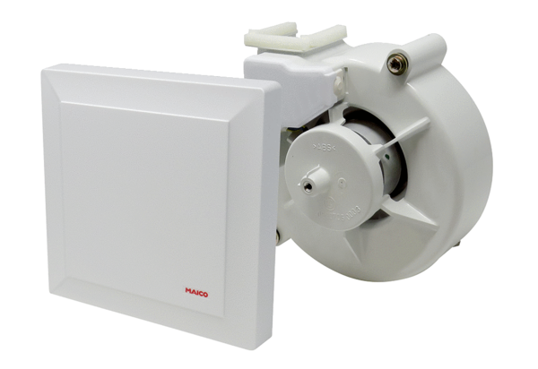Вентиляторный узел с крышкой VEA ER 17/60-2Ассортимент: B
Номер артикула: E080.0782.0000Изготовитель: MAICO

